室蘭工業大学 大学訪問（高校生対象）申込書

令和 年 月 日

国立大学法人 室蘭工業大学長 殿

団 体 名
所属長名
担当者名
郵便番号
住 所
ＴＥＬ
ＦＡＸ
Ｅ-mail

※ ↓ご記入若しくは表中の□にチェックしてください。
希望日時 | 第１希望 年 月 日（ 曜日） 時 分～ 時 分  第２希望 年 月 日（ 曜日） 時 分～ 時 分
訪問目的 | 具体的にご記入ください。
参加予定者 | 生徒 名 【 1年 名 ・ 2年 名 ・ 3年 名 】  教員 名 、保護者 名
来学方法 | □公共交通機関利用 □借り上げバス（ 台）  ※本学構内の駐車場には大型バスが停留できません。  あらかじめバスの停留方法をご検討いただき，周辺路上への停留は  ご遠慮願います
その他

※本学では、「独立行政法人等の保有する個人情報の保護に関する法律（平成１５年法律第５９号）」及び「国立大学法人室蘭工業大学保有個人情報等管理規程（平成２７年室工大規程第３号）」に基づき、保有する個人情報の保護に努めます。
参加申込みにより得られた個人情報は、参加者への連絡等本企画の運営、参加状況の統計の際に使用し、他の目的には使用いたしません。
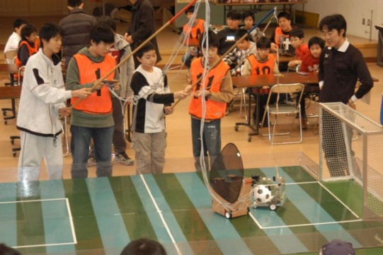
※本事業開催中に主催者が撮影した写真を，主催者が作成する広報や報道記事等に掲載させていただくことがあります。
＜教室２＞ １１月２５日（全１回）
電子回路とロボット工作
音に反応して進む方向が変わるロボット（ELEKIT MR-001 サウンドコマンダー）を，はんだごて，ニッパ，ドライバなどの工具を用いて，１から組み立てます．電子工作、機械工作の楽しさを学びます。
※見学者に事故，トラブル等が生じた場合，本学では責任を負いかねることがありますので，ご了承ください。

■連絡先■ 室蘭工業大学入試戦略課入試企画係（TEL：0143-46-5163、FAX：0143-45-1381）

